Консультация для родителей
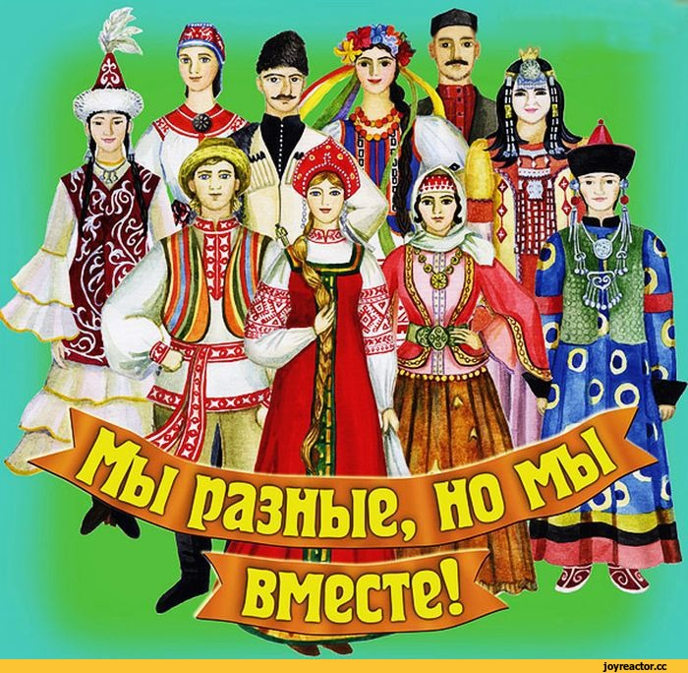

Дошкольное детство — это время достижений и проблем не только одного маленького человечка, но и всего общества в целом. В этом возрасте происходит формирование у детей навыков уважительного и доброжелательного поведения во время взаимоотношений с представителями разных культур, умение воспринимать окружающее как результат сотрудничества людей разных национальностей, разного этнического происхождения. Эти навыки положительно влияют на человека, преображают его, возвышают, возвращают в более гармоничное состояние.
. Период дошкольного детства очень важен для развития личности ребенка: на протяжении всего дошкольного периода интенсивно развиваются психические функции, формируются сложные виды деятельности, закладываются основы познавательных способностей.
В нашем детском саду, как и во многих других в наше время, вместе воспитываются дети разных национальностей. Мы стараемся сделать наш дом действительно добрым, теплым, светлым для всех, кто по тем или иным причинам приехал в него и живет вместе с нами.
Наша Россия – это многонациональная страна. Издавна на ее территории проживает множество народов, каждый из которых по–своему самобытен и имеет богатые традиции. 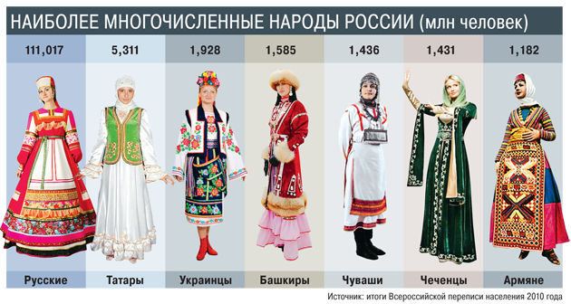Тысячелетний опыт совместного проживания на российских просторах обобщен и зафиксирован в фольклоре. В многочисленных хрестоматиях для дошкольников показан огромный нравственный потенциал фольклора народов России, на примере сказок и пословиц демонстрируются богатые педагогические возможности народной мудрости по воспитанию в детях чувства дружбы, миролюбия, взаимопомощи, добрососедства, по обучению правилам человеческого общежития, раскрывается роль фольклора в деле воспитания у дошкольников толерантности. На страницах хрестоматийных книг подробно рассказывается о народах, населяющих территорию России: о русских, о народах юга и севера Европейской части России, Северного Кавказа, Поволжья, Урала, Севера, Сибири, Дальнего Востока. Эти богатые источники информации активно используются педагогами в нашем детском саду для воспитания дружбы и взаимопонимания между детьми разных национальностей.
Для того, чтобы вся работа в детском саду по воспитанию терпимого отношения к представителям других национальностей у дошкольников была плодотворной, задействован большой спектр мероприятий и разных видов деятельности дошкольников:
1) проведение праздников, и других массовых форм с целью знакомства детей с культурой и традициями своего народа и народов мира; театрализованную деятельность дошкольников по сценариям, в основе которых сказки народов мира;
2) сюжетно-ролевые игры дошкольников, основной целью которых является освоение и практическое применение детьми способов толерантного взаимодействия;
3) русские народные подвижные игры, такие как “Гори, гори ясно”, “Бояре” и другие;
4) проведение русских народных праздников, например таких как “Масленица, “Рождество” в соответствии с народным календарем;
5) знакомство с народными праздниками ближайших стран-соседей;
6) знакомство детей с традициями народов разных стран;
7) знакомство детей с традициями празднования Нового Года, 1 мая, 1 апреля в разных странах;
8) игры-занятия, созданные на материалах различных сказок, с целью решения проблем межличностного взаимодействия в сказочных ситуациях;
9)сочинение сказок и историй самими детьми; инсценировки сказок.
Целью работы в этом направлении является воспитание в подрастающем поколении потребности и готовности к конструктивному взаимодействию с людьми и группами людей независимо от их национальной, социальной, религиозной принадлежности, взглядов, мировоззрения, стилей мышления и поведения.

